МИНОБРНАУКИ РОССИИ
Санкт-Петербургский государственный
электротехнический университет
«ЛЭТИ» им. В.И. Ульянова (Ленина)

отчет
по лабораторной работе №1
по дисциплине «Построение и анализ алгоритмов»
Вариант: Вар. 5и. Итеративный бэктрекинг. Возможность задать список квадратов (от
0 до N^2 квадратов в списке), которые обязательно должны быть
использованы в покрытии квадрата со стороной N.

Студент гр. 4343 |  | Зеров М.М.
Преподаватель |  | Жангиров Т.Р.

Санкт-Петербург
2026

Задание
У Вовы много квадратных обрезков доски. Их стороны (размер) изменяются от 11 до N−1N−1, и у него есть неограниченное число обрезков любого размера. Но ему очень хочется получить большую столешницу - квадрат размера NN . Он может получить ее, собрав из уже имеющихся обрезков(квадратов).
Например, столешница размера 7×77×7 может быть построена из 9 обрезков.
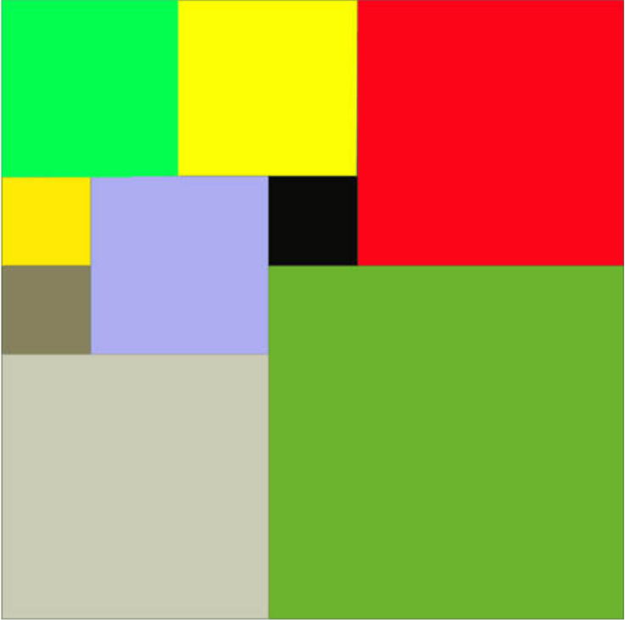
Внутри столешницы не должно быть пустот, обрезки не должны выходить за пределы столешницы и не должны перекрываться. Кроме того, Вова хочет использовать минимально возможное число обрезков.
Входные данные
Размер столешницы - одно целое число N N (2≤N≤202≤N≤20).
Выходные данные
Одно число KK, задающее минимальное количество обрезков(квадратов), из которых можно построить
столешницу(квадрат) заданного размера NN. Далее должны идти KK строк, каждая из которых должна содержать три целых числа x,yx,y и ww, задающие координаты левого верхнего угла (1≤x,y≤N1≤x,y≤N) и длину стороны соответствующего обрезка(квадрата).
﻿Пример входных данных
7
Соответствующие выходные данные
9
1 1 2
1 3 2
3 1 1
4 1 1
3 2 2
5 1 3
4 4 4
1 5 3
3 4 1

Описание алгоритма:
Шаг 1: Инициализация
Создаётся пустая доска размером N×N
Инициализируются битовые маски для всех возможных размеров квадратов
Устанавливается начальная верхняя граница = N×N (худший случай - все единичные квадраты)
Шаг 2: Генерация всех конфигураций обязательных квадратов
Берётся первый обязательный квадрат из списка
Перебираются все возможные позиции на доске (от 0 до N-size)
Квадрат размещается в свободную позицию
Рекурсивно повторяется для следующего обязательного квадрата
Когда все обязательные квадраты размещены - конфигурация сохраняется
Затем происходит возврат (backtrack) - квадрат удаляется, идёт перебор следующей позиции
В результате получается список ВСЕХ возможных способов разместить обязательные квадраты
Шаг 3: Помещение конфигураций в стек
Все сгенерированные конфигурации помещаются в стек
Это позволяет обрабатывать их итеративно, без рекурсии
Шаг 4: Обработка конфигураций из стека
Пока стек не пуст:
Достаётся очередная конфигурация
Проверяется, можно ли улучшить текущее лучшее решение
Шаг 5: Заполнение оставшейся области (бэктрекинг)
5.1: Проверка отсечения - если текущее количество квадратов уже >= лучшему решению, ветка отбрасывается
5.2: Поиск первой свободной клетки на доске (слева-сверху)
5.3: Определение максимально возможного размера квадрата в этой клетке (до границ доски)
5.4: Перебор размеров от максимального до 1:
Проверка, можно ли разместить квадрат данного размера
Если можно - квадрат размещается, занятая площадь увеличивается
Рекурсивный вызов fillRemaining для заполнения следующей клетки
После возврата - квадрат удаляется (backtrack)
5.5: Если доска полностью заполнена - обновляется лучшее решение
Шаг 6: Обновление лучшего решения
При нахождении полного заполнения доски
Если количество квадратов меньше текущего лучшего
Сохраняется новое лучшее решение и его количество
Выводится сообщение об улучшении
Шаг 7: Завершение
Выводится статистика (количество обработанных конфигураций, отсечений, улучшений
Возвращается лучшее найденное решение

Оценка сложности:
Сторона квадрата – n;
Количество обязательных квадратов – m;
Размеры обязательных квадратов – s_{i};

Количество всех возможных конфигураций в худшем случае: $C_{n^{2}}^{m}$/6
И это также сложность – ${O(C}_{n^{2}}^{m})$
Оставшееся пространство это $n^{2}-\sum_{i=1}^{m}{s_{i}}$
Из каждой клетки придется перебрать все возможные квадраты от 1до n то есть n вариантов.
А это значит что сложность O($n^{n^{2}-\sum_{i=1}^{m}{s_{i}}})$
Учитывая что всего конфигураций $C_{n^{2}}^{m}$/6
Общая сложность вычисления будет: O(${\frac{C_{n^{2}}^{m}}{6}*n}^{n^{2}-\sum_{i=1}^{m}{s_{i}}})$

Тесты:

========== ТЕСТЫ ==========

[1] N=2, обязательный 1 1 1 1

========================================
ВХОДНЫЕ ДАННЫЕ:
Размер доски: 2x2
Обязательные квадраты: 1 1 1 1

ГЕНЕРАЦИЯ КОНФИГУРАЦИЙ:
Генерируем все возможные размещения обязательных квадратов...
Сгенерировано 24 начальных конфигураций

ПОИСК РЕШЕНИЙ:
Начальная верхняя граница: 5 квадратов
>>> НОВОЕ ЛУЧШЕЕ РЕШЕНИЕ: 4 квадратов <<<

СТАТИСТИКА:
Обработано конфигураций: 24
Отсечений в fillRemaining: 0
Найдено улучшений: 1

РЕЗУЛЬТАТ: Решение найдено!
OK (квадратов: 4)

[2] N=3, обязательный 2

========================================
ВХОДНЫЕ ДАННЫЕ:
Размер доски: 3x3
Обязательные квадраты: 2

ГЕНЕРАЦИЯ КОНФИГУРАЦИЙ:
Генерируем все возможные размещения обязательных квадратов...
Сгенерировано 4 начальных конфигураций

ПОИСК РЕШЕНИЙ:
Начальная верхняя граница: 10 квадратов
>>> НОВОЕ ЛУЧШЕЕ РЕШЕНИЕ: 6 квадратов <<<

СТАТИСТИКА:
Обработано конфигураций: 4
Отсечений в fillRemaining: 3
Найдено улучшений: 1

РЕЗУЛЬТАТ: Решение найдено!
OK (квадратов: 6)

[3] N=4, обязательный 2

========================================
ВХОДНЫЕ ДАННЫЕ:
Размер доски: 4x4
Обязательные квадраты: 2

ГЕНЕРАЦИЯ КОНФИГУРАЦИЙ:
Генерируем все возможные размещения обязательных квадратов...
Сгенерировано 9 начальных конфигураций

ПОИСК РЕШЕНИЙ:
Начальная верхняя граница: 17 квадратов
>>> НОВОЕ ЛУЧШЕЕ РЕШЕНИЕ: 4 квадратов <<<

СТАТИСТИКА:
Обработано конфигураций: 9
Отсечений в fillRemaining: 34
Найдено улучшений: 1

РЕЗУЛЬТАТ: Решение найдено!
OK (квадратов: 4)

[4] N=4, обязательный 3

========================================
ВХОДНЫЕ ДАННЫЕ:
Размер доски: 4x4
Обязательные квадраты: 3

ГЕНЕРАЦИЯ КОНФИГУРАЦИЙ:
Генерируем все возможные размещения обязательных квадратов...
Сгенерировано 4 начальных конфигураций

ПОИСК РЕШЕНИЙ:
Начальная верхняя граница: 17 квадратов
>>> НОВОЕ ЛУЧШЕЕ РЕШЕНИЕ: 8 квадратов <<<

СТАТИСТИКА:
Обработано конфигураций: 4
Отсечений в fillRemaining: 3
Найдено улучшений: 1

РЕЗУЛЬТАТ: Решение найдено!
OK (квадратов: 8)

[5] N=5, обязательный 4

========================================
ВХОДНЫЕ ДАННЫЕ:
Размер доски: 5x5
Обязательные квадраты: 4

ГЕНЕРАЦИЯ КОНФИГУРАЦИЙ:
Генерируем все возможные размещения обязательных квадратов...
Сгенерировано 4 начальных конфигураций

ПОИСК РЕШЕНИЙ:
Начальная верхняя граница: 26 квадратов
>>> НОВОЕ ЛУЧШЕЕ РЕШЕНИЕ: 10 квадратов <<<

СТАТИСТИКА:
Обработано конфигураций: 4
Отсечений в fillRemaining: 3
Найдено улучшений: 1

РЕЗУЛЬТАТ: Решение найдено!
OK (квадратов: 10)

[6] N=5, обязательный 3

========================================
ВХОДНЫЕ ДАННЫЕ:
Размер доски: 5x5
Обязательные квадраты: 3

ГЕНЕРАЦИЯ КОНФИГУРАЦИЙ:
Генерируем все возможные размещения обязательных квадратов...
Сгенерировано 9 начальных конфигураций

ПОИСК РЕШЕНИЙ:
Начальная верхняя граница: 26 квадратов
>>> НОВОЕ ЛУЧШЕЕ РЕШЕНИЕ: 8 квадратов <<<

СТАТИСТИКА:
Обработано конфигураций: 9
Отсечений в fillRemaining: 107
Найдено улучшений: 1

РЕЗУЛЬТАТ: Решение найдено!
OK (квадратов: 8)

[7] N=3, обязательные 1 и 2

========================================
ВХОДНЫЕ ДАННЫЕ:
Размер доски: 3x3
Обязательные квадраты: 1 2

ГЕНЕРАЦИЯ КОНФИГУРАЦИЙ:
Генерируем все возможные размещения обязательных квадратов...
Сгенерировано 20 начальных конфигураций

ПОИСК РЕШЕНИЙ:
Начальная верхняя граница: 10 квадратов
>>> НОВОЕ ЛУЧШЕЕ РЕШЕНИЕ: 6 квадратов <<<

СТАТИСТИКА:
Обработано конфигураций: 20
Отсечений в fillRemaining: 19
Найдено улучшений: 1

РЕЗУЛЬТАТ: Решение найдено!
OK (квадратов: 6)

[8] N=4, обязательные 2 и 2

========================================
ВХОДНЫЕ ДАННЫЕ:
Размер доски: 4x4
Обязательные квадраты: 2 2

ГЕНЕРАЦИЯ КОНФИГУРАЦИЙ:
Генерируем все возможные размещения обязательных квадратов...
Сгенерировано 32 начальных конфигураций

ПОИСК РЕШЕНИЙ:
Начальная верхняя граница: 17 квадратов
>>> НОВОЕ ЛУЧШЕЕ РЕШЕНИЕ: 4 квадратов <<<

СТАТИСТИКА:
Обработано конфигураций: 32
Отсечений в fillRemaining: 65
Найдено улучшений: 1

РЕЗУЛЬТАТ: Решение найдено!
OK (квадратов: 4)

[9] Проверка площади (N=4)

========================================
ВХОДНЫЕ ДАННЫЕ:
Размер доски: 4x4
Обязательные квадраты: 2

ГЕНЕРАЦИЯ КОНФИГУРАЦИЙ:
Генерируем все возможные размещения обязательных квадратов...
Сгенерировано 9 начальных конфигураций

ПОИСК РЕШЕНИЙ:
Начальная верхняя граница: 17 квадратов
>>> НОВОЕ ЛУЧШЕЕ РЕШЕНИЕ: 4 квадратов <<<

СТАТИСТИКА:
Обработано конфигураций: 9
Отсечений в fillRemaining: 34
Найдено улучшений: 1

РЕЗУЛЬТАТ: Решение найдено!
OK (площадь: 16/16)

[10] Проверка обязательных квадратов (N=5)

========================================
ВХОДНЫЕ ДАННЫЕ:
Размер доски: 5x5
Обязательные квадраты: 3 2

ГЕНЕРАЦИЯ КОНФИГУРАЦИЙ:
Генерируем все возможные размещения обязательных квадратов...
Сгенерировано 44 начальных конфигураций

ПОИСК РЕШЕНИЙ:
Начальная верхняя граница: 26 квадратов
>>> НОВОЕ ЛУЧШЕЕ РЕШЕНИЕ: 8 квадратов <<<

СТАТИСТИКА:
Обработано конфигураций: 44
Отсечений в fillRemaining: 238
Найдено улучшений: 1

РЕЗУЛЬТАТ: Решение найдено!
OK (все обязательные квадраты найдены)

========== РЕЗУЛЬТАТЫ ==========
Пройдено: 10
Не пройдено: 0
================================

